Inhaltsverzeichnis

1. Komplex: Planetarium

Orientierung am Sternenhimmel
Überblick des Sonnensystems
Kleinkörper
Bahn des Mondes

2. Komplex: Sternwarte

Eingesetzte Geräte
Sonnenbeobachtung

3. Komplex: Planetenwanderweg

Planetenwanderweg in Zahlen
Das Sonnensystem

Quellen:

Internet: www.sternwarte-drebach.de
Mircosoft Encarta Enzyklopädie 2002

Das Sonnensystem

Sonne
Die Sonne ist der erdnächste Stern und Zentralkörper unseres Sonnensystems. Nur ca. 8 Minuten benötigt das Licht zur Erde. Sie ist ein gasförmiger Himmelskörper, in dem Dichte, Druck und Temperatur von innen nach außen abnehmen. Im Inneren der Sonne findet eine Kernverschmelzung von Wasserstoff zu Helium statt. Die Energie wird dann an der Sonnenoberfläche in den Weltraum abgestrahlt. Die Erde erhält davon nur ca. den milliardsten Teil. Sonnenflecken und riesige Gasausbrüche (Protuberanzen) zeigen, dass die Sonne gewaltigen dynamischen Prozessen unterliegt. Sie entstand vor ca. 5 Milliarden Jahren.

Äquatordurchmesser | 1392500 km - 109 Erddurchmesser oder 3,6 fache Entfernung Erde - Mond (im Modell: 1,39 m)
Masse | 333 000 Erdmassen
Rotationsdauer | 25 Tage (am Äquator)
Bestandteile | Wasserstoff (73 Prozent)und Helium (25 Prozent) u.a.
Oberflächentemperatur | 5500 Grad Celsius
Temperatur im Inneren | ca. 15 Millionen Grad Celsius
Entfernung zum nächsten Fixstern | 4,3 Lichtjahre oder 272 000 fache Entfernung Erde - Sonne

Merkur
Der Planet ist seit dem Altertum bekannt. Er ist der sonnennächste Planet. Durch ein Fernrohr ist er meist nur sichelförmig zu sehen. Merkur zeigt also ähnliche Lichtphasen wie unser Mond. Der Planet ist viel kleiner als die Erde. Er würde ungefähr 17-mal in die Erdkugel hineinpassen. Wegen seiner kleinen Masse verflüchtigen sich Gase an seiner Oberfläche, so dass er keine nennenswerte Atmosphäre hat. Dies wiederum führt zu den großen Temperaturschwankungen zwischen Tag und Nacht.

Äquatordurchmesser | 4878 km - 0,4 Erddurchmesser (im Modell: 4,9 mm)
Sonnenabstand | 46,0 bis 69,8 Millionen Kilometer (im Modell: 58 m)
Rotationsdauer | 58 Tage 16 Stunden
Umlaufzeit um die Sonne | 87 Tage 23 Stunden
Masse | 0,055 Erdmassen
Anzahl der Monde | 0
Atmosphäre | keine
Oberflächenstruktur | Gesteinslandschaft
Oberflächentemperatur | -170 bis +430 Grad Celsius

Venus
Die schon seit dem Altertum bekannte Venus ist nach Sonne und Mond der hellste Himmelskörper. Die Venus zeigt im Fernrohr Lichtphasen, die denen des Mondes ähneln. Sie rotiert langsamer als alle anderen Planeten und außerdem im Uhrzeigersinn um ihre Achse. Die Venus kommt der Erde näher als die anderen Planeten. Die Erforschung der Oberfläche durch Raumsonden zeigte gewaltige Gebirgszüge, riesige Becken und Tiefebenen sowie zahlreiche vulkanische Spuren. Die Atmosphäre in Bodennähe ist 90-mal dichter als auf der Erde.
Äquatordurchmesser | 12102 km - 0,9 Erddurchmesser (im Modell: 1,2 cm)
Sonnenabstand | 107,1 bis 109,0 Millionen Kilometer (im Modell: 108 m)
Rotationsdauer | 243 Tage
Umlaufzeit um die Sonne | 224 Tage 17 Stunden
Masse | 0,81 Erdmassen
Anzahl der Monde | 0
Atmosphäre | Kohlendioxid (96%), Stickstoff (3%) u.a.
Oberflächenstruktur | Gesteinslandschaft
Oberflächentemperatur | +460 Grad Celsius

Erde
Unsere Erde ist der dritte Planet im Sonnensystem. Im Unterschied zu allen anderen Planeten hat sich auf der Erde hochentwickeltes Leben gebildet. Mit dem Auftreten von Lebewesen entstand im Laufe von Millionen Jahren die heutige Atmosphäre. Sie umgibt die ganze Erdkugel, lässt Lebewesen atmen und schützt sie gleichzeitig vor gefährlicher Strahlung aus dem Weltall. Sie verhindert auch große Temperaturunterschiede zwischen Tag und Nacht, so dass das für unser Leben so wichtige Wasser größtenteils flüssig bleibt. Die Oberfläche der Erde verändert sich ständig - Kontinente wandern weiter auseinander, Vulkane bilden neue Berge, Klimaschwankungen verursachen Warm - und Kaltzeiten.

Äquatordurchmesser | 12 756 km (im Modell: 1,3 cm)
Sonnenabstand | 147,1 bis 152,1 Millionen Kilometer (im Modell: 149,6 m)
Rotationsdauer | 23 Stunden 56 Minuten
Umlaufzeit um die Sonne | 365 Tage 6 Stunden
Masse | 6 Trilliarden Tonnen
Anzahl der Monde | 1
Atmosphäre | Stickstoff (78%), Sauerstoff (21%)u.a.
Oberflächenstruktur | Wasser, Gesteinslandschaft mit Vegetation
Mittlere Oberflächentemperatur | +15 Grad Celsius (gesamte Erde)

Erdmond:
Äquatordurchmesser | 3476 km - 0,27 Erddurchmesser (im Modell: 3,5 mm)
Abstand von der Erde | 356000 bis 407000 Kilometer (im Modell: 38,4 cm)
Rotationsdauer | 27 Tage 8 Stunden
Umlaufzeit um die Erde | 27 Tage 8 Stunden
Masse | 0,012 Erdmassen
Atmosphäre | keine
Oberflächenstruktur | Gesteinslandschaft
Oberflächentemperatur | -150 bis +120 Grad Celsius

Mars
Der Mars, auch als Roter Planet bekannt, ist der äußere Nachbar der Erde. Bereits im Fernglas sind Polkappen und hellere und dunklere Flächen zu sehen. Die Oberfläche ist vielgestaltig und von Kratern zernarbt, mit vielen Steinbrocken übersät. Der größte (allerdings erloschene) Vulkan ist Olympus Mons mit 27 km Höhe. Riesige Grabensysteme und ausgetrocknete Flussläufe wurden entdeckt. In wärmeren Perioden der Marsgeschichte gab es Wasser - heute ist es als Eis im Boden. Die Pole sind mit Reif- und Eiskappen bedeckt. In der dünnen Atmosphäre bilden sich starke Staubstürme und Wolken.

Äquatordurchmesser | 6794 km - 0,53 Erddurchmesser (im Modell: 6,8 mm)
Sonnenabstand | 206,7 bis 249,2 Millionen Kilometer (im Modell: 228 m)
Rotationsdauer | 24 Stunden 37 Minuten
Umlaufzeit um die Sonne | 687 Tage
Masse | 0,1 Erdmassen
Anzahl der Monde | 2
Atmosphäre | Kohlendioxid (96%), Stickstoff (3%) u.a.
Oberflächenstruktur | Gesteinslandschaft
Oberflächentemperatur | -100 bis +20 Grad Celsius (Boden)

Jupiter
Er ist der größte aller Planeten, die Erdkugel würde 1330-mal hineinpassen. Er ist mehr als doppelt so schwer wie alle übrigen Planeten zusammen. Da Jupiter größtenteils aus flüssigem Wasserstoff besteht und schnell rotiert, ist er stark abgeplattet. Das ist schon mit kleinen Fernrohren zu erkennen. Bereits mit einem Fernglas sind seine vier größten Monde zu sehen, die Galilei im Jahre 1610 entdeckte.

Äquatordurchmesser | 143000 km - 11,2 Erddurchmesser (im Modell: 14,3 cm)
Sonnenabstand | 741,9 bis 815 Millionen Kilometer (im Modell: 779 m)
Rotationsdauer | 9 Stunden 56 Minuten
Umlaufzeit um die Sonne | 11,87 Erdjahre
Masse | 317,8 Erdmassen
Anzahl der Monde | 17
Atmosphäre | Wasserstoff (90%), Helium (9%) u.a.
Oberflächenstruktur | Jupiter ist eine Gaskugel mit festem Kern
Oberflächentemperatur | ca. -150 Grad Celsius (Wolkenobergrenze)

Saturn
Er ist der zweitgrößte Planet des Sonnensystems. Durchs Fernrohr ist der beeindruckende Ring zu sehen, der den Planeten umgibt. Raumsonden zeigen auf, dass der Saturnring aus einer großen Anzahl von Einzelringen besteht. Sie sind meist nur einige Zentimeter groß. Saturn gehört neben Jupiter, Uranus und Neptun zu den mondreichsten Planeten.

Äquatordurchmesser | 120000 km - 9,4 Erddurchmesser (im Modell: 12,0 cm)
Sonnenabstand | 1343 bis 1509 Millionen Kilometer (im Modell: 1427 m)
Rotationsdauer | 10 Stunden 39 Minuten
Umlaufzeit um die Sonne | 29,46 Erdjahre
Masse | 95,2 Erdmassen
Anzahl der Monde | 23 (davon 18 gesichert)
Atmosphäre | Wasserstoff (93%), Helium (6%) u.a.
Oberflächenstruktur | Saturn ist wie Jupiter eine Gaskugel mit festem Kern
Oberflächentemperatur | ca. -180 Grad Celsius (Wolkenobergrenze

Uranus
Er ist ungefähr doppelt so weit von der Sonne entfernt wie Saturn. Der Planet bietet sich im Fernrohr als kleines grünes Scheibchen. 1977 wurde entdeckt, dass Uranus, ähnlich wie Saturn von einem Ringsystem umgeben ist.

Äquatordurchmesser | 51120 km - 4 Erddurchmesser (im Modell: 5,1 cm)
Sonnenabstand | 2735 bis 3005 Millionen Kilometer (im Modell: 2870 m)
Rotationsdauer | 17 Stunden 14 Minuten
Umlaufzeit um die Sonne | 84,7 Erdjahre
Masse | 14,5 Erdmassen
Anzahl der Monde | 18
Atmosphäre | Wasserstoff u.a.
Oberflächenstruktur | Uranus ist eine Gaskugel
Oberflächentemperatur | ca. -215 Grad Celsius (Wolkenobergrenze)

Neptun
Die beiden Gasriesen Neptun und Uranus sind sowohl in ihren Dimensionen als auch in ihren physikalischen Eigenschaften sehr ähnlich. So erscheint auch Neptun durchs Fernrohr betrachtet als ein grün-blaues Scheibchen. Allerdings zeigen Raumsondenaufnahmen auf Neptun eine sehr stürmische Atmosphäre, die auf innere Energiequellen schließen lässt. Auch Neptun hat ein schwaches Ringsystem. Bisher sind von Neptun 8 Monde bekannt.

Äquatordurchmesser | 49424 km - 3,8 Erddurchmesser (im Modell: 4,9 cm)
Sonnenabstand | 4456 bis 4537 Millionen Kilometer (im Modell: 4497 m)
Rotationsdauer | 16 Stunden
Umlaufzeit um die Sonne | 165 Erdjahre
Masse | 17,1 Erdmassen
Anzahl der Monde | 8
Atmosphäre | Wasserstoff u.a.
Oberflächenstruktur | Neptun ist eine Gaskugel
Oberflächentemperatur | ca. -218 Grad Celsius (Wolkenobergrenze)

Pluto
Der Mond Charon ist fast genau so groß wie der Pluto selbst und umrundet ihn in nur 20000 km Entfernung in 6 Tagen. Im Gegensatz zu den großen Gasplaneten besteht Pluto aus fester Materie und ist sogar kleiner als der Erdmond. Er ist damit der kleinste der neun großen Planeten unseres Sonnensystems. Seine Bahn ist stark elliptisch. Das hat zur Folge, dass er zwischen 1979 und 1999 sogar der Sonne näher kam als Neptun. In Zukunft ist der Start von Raumsonden geplant (Flugzeit ca. 13 Jahre).

Äquatordurchmesser | 2320 km - 0,18 Erddurchmesser (im Modell: 2,3 mm)
Sonnenabstand | 4425 bis 7375 Millionen Kilometer (im Modell: 5900 m)
Rotationsdauer | 6 Tage 9 Stunden 18 Minuten
Umlaufzeit um die Sonne | 247,7 Erdjahre
Masse | 0,0025 Erdmassen
Anzahl der Monde | 1
Atmosphäre | sehr dünne Atmosphäre
Oberflächenstruktur | Gesteinslandschaft mit Methaneis überzogen
Oberflächentemperatur | -213 bis -233 Grad Celsius

Planetenwanderweg

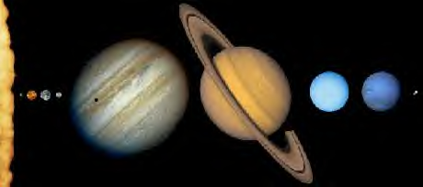

Nummer Himmelskörper Durchmesser in cm Entfernung zur Sonne in m

1 |  | Sonne |  | 139 |  |  | -
2 |  | Merkur |  | 0,5 |  |  | 58
3 |  | Venus |  | 1,2 |  |  | 108
4 |  | Erde |  | 1,3 |  |  | 150
5 |  | Mars |  | 0,7 |  |  | 227
6 |  | Jupiter |  | 14,3 |  |  | 778
7 |  | Saturn |  | 12,0 |  |  | 1400
8 |  | Uranus |  | 5,1 |  |  | 2900
9 |  | Neptun |  | 5,0 |  |  | 4500
10 |  | Pluto |  | 0,3 |  |  | 5900

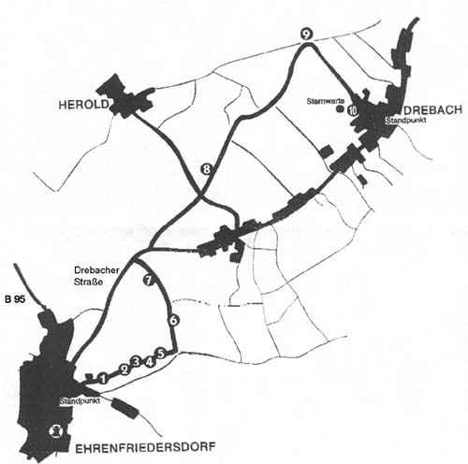

Planetarium

Orientierung am Sternenhimmel

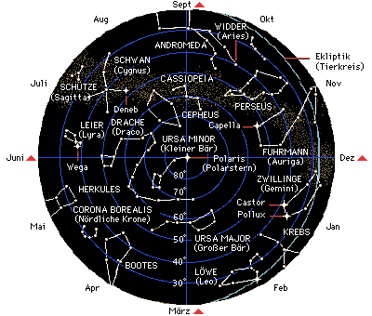

Sternkarte
Position und Konstellation der Gestirne gibt die Sternkarte wieder: Auf der Abbildung des nächtlichen Himmels auf der nördlichen Hemisphäre ist der Nordstern genau im Zentrum.

Überblick über das Sonnensystem
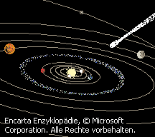

Kleinkörper
Kometen

Asteroiden

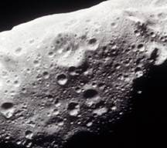

Asteroid 243 Ida
Zwischen den Sonnenumlaufbahnen von Mars und Jupiter liegen die Bahnen weiterer extrem kleiner, Asteroiden genannter Planeten wie 243 Ida.

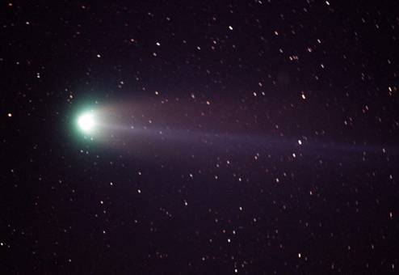

Komet Hyakutake
Der Komet Hyakutake erreichte am 25. Mai 1996 seinen erdnächsten Punkt. Der Komet wurde nach seinem Entdecker, dem Japaner Yuji Hyakutake, benannt. Hyakutake entdeckte den Kometen am 30. Januar 1996.

Die Bahn des Mondes

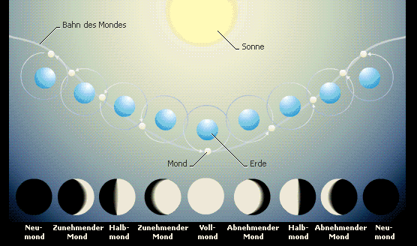

Mondphasen
Der zyklische Wechsel der Mondphasen entsteht dadurch, dass der Mond die Erde umkreist. Wir sehen daher von der Erde aus die Grenze zwischen der beleuchteten und der unbeleuchteten Hälfte des Mondes von Tag zu Tag unter einem anderen Winkel. Für einen Beobachter außerhalb der Erde würde sich der Mond auf einer leicht schlangenförmigen Bahn fortbewegen. Sie entsteht durch die Überlagerung der elliptischen Bahn der Erde um die Sonne mit der eigenen, ebenfalls ellipsenförmigen Bahn des Mondes um die Erde. Der Mond „pendelt“ gewissermaßen um die Erdbahn.
Dies ist eine Gemeinschaftsarbeit die allerdings nur von Stefan Heinß erledigt wurde

